Урок 9. Работа с текстом и редактирование анимации

Система Flash позволяет вставлять в фильмы текстовую информацию. Форматирование текста производится аналогично тому, как это делается в текстовых редакторах. Но есть свои особенности, связанные с анимацией текстов. Подробно об этих вопросах вы и узнаете из предлагаемого урока.
Ввод и редактирование текста
- В панели инструментов переключитесь на инструмент А «Текст».
- В панели Propeties обратите внимание на содержимое поля Text Type (тип текста), расположенного в левом верхнем углу панели. Там должно стоять значение Static Text (статический текст).
- Ваши дальнейшие действия зависят от того, в каком виде вы желаете видеть текст на экране.
Если текст должен располагаться в одной строке или на длину строки не наложено ограничений, просто щелкните кнопкой мыши в том месте кадра, где вы намереваетесь начать ввод текста. На экране появится текстовый курсор, окруженный рамкой. По мере ввода текста ширина рамки неограниченно увеличивается, а в ее верхнем правом углу высвечивается ограничитель в виде шарика (рис. 9.1, а).
Если текст должен занимать область фиксированной ширины и число строк текста не ограничено, при нажатой кнопке мыши обведите курсором прямоугольную область, в которой будет располагаться текст. В верхнем правом углу рамки высветится квадратный ограничитель. При достижении текстом правой границы прямоугольника система автоматически будет переносить текст на новую строку (рис. 9.1, б).
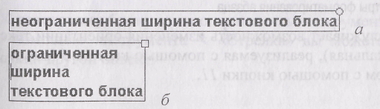
Рис. 9.1. Два способа ввода текста

В обоих случаях при вводе текста вы можете пользоваться клавишей конца абзаца <Enter>; тип текстового блока при этом не изменится.
4. Ширину прямоугольной области, которую занимает текст, можно изменить в любой момент, потянув курсором в нужную сторону за угловой ограничитель. Но надо иметь в виду, что курсор-шарик меняется при этом на курсор-квадрат, то есть изменяется тип текстового блока. Для преобразования типа блока в обратную сторону достаточно дважды щелкнуть мышью по квадратному ограничителю блока.
Для редактирования и форматирования текста используется тот же инструмент А «Текст». Изменение параметров символов и абзацев производится с помощью панели Properties (свойства). Не забудьте, что перед тем, как начать форматировать текст, его надо выделить («зачернить»).
Если на вашем экране в панели Properties высвечиваются не все поля, представленные на рис. 9.2, щелкните по изображению стрелки в нижнем правом углу панели.
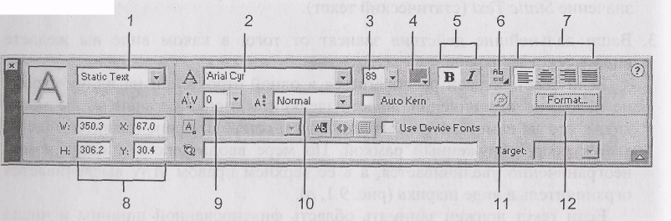
Рис. 9.2. Параметры текста: 1 - тип текстового поля; 2 - шрифт; 3 - размер символа; 4 - цвет символа; 5 - тип начертания; 6 - ориентация текста;
7 - выравнивание текста в строке;
8 - координаты текстового блока и его размеры;
9 - расстояние между символами;
10 – способ расположения текста на базовой линии строки;
11 - поворот текста, расположенного по вертикали;
12 - параметры форматирования абзаца
Особого внимания заслуживает возможность изменения ориентации текста (горизонтальная и вертикальная), реализуемая с помощью кнопки б (рис. 9.3), и ее сочетание с поворотом с помощью кнопки 11.

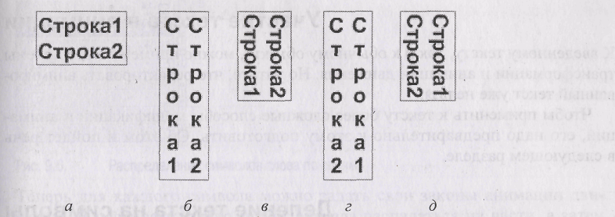
Рис. 9.3. Варианты ориентации текста: а - горизонтальная ориентация;
б - вертикальная ориентация слева направо; в - вертикальная ориентация слева направо с поворотом; г - вертикальная ориентация справа налево; д - вертикальная ориентация справа налево с поворотом
Кнопка Format раскрывает дополнительное окно с параметрами форматирования абзаца (рис. 9.4). В нем вы можете установить следующие характеристики:
- величину абзацного отступа (поле Indent);
- расстояние между строками (поле Line Spacing);
- расстояние между левой границей текстового блока и начальным символом строки (поле Left Margin);
- расстояние между правой границей текстового блока и последним символом строки (поле Right Margin).
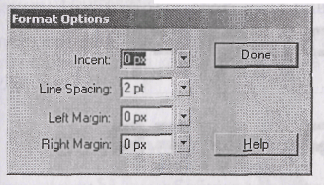
Рис. 9.4. Окно с параметрами абзаца
К текстовому блоку можно применять инструмент И «Трансформация», а с помощью инструмента ^ «Стрелка» вы можете перемещать блок, как и всякий другой объект.

Участие текста в анимации
К введенному тексту, как и к обычному объекту, можно применять все приемы трансформации и анимации движения. Но учтите, что редактировать анимированный текст уже нельзя.
Чтобы применить к тексту более сложные способы модификации и анимации, его надо предварительно к этому подготовить. Об этом и пойдет речь в следующем разделе.
Деление текста на символы
- Выделите текст инструментом ^ «Стрелка» (рис. 9.5, а) или А «Текст».
- Выполните команду Modify/Break Apart (разбиение). Вокруг каждого символа появилась рамочка (рис. 9.5, б). Слово перестало быть единым целым. Каждый символ начал «жить» отдельной жизнью.
- Щелчком вне слова отмените выделение символов, а потом щелкните по одному из них. Рамочка появилась только вокруг этого символа (рис. 9.5, в). Выделенный символ можно отредактировать (стереть, а вместо него ввести новый), переместить, удалить, изменить характеристики шрифта, применить к символу инструмент Ш «Трансформация». Результат произвольного преобразования изображен на рис. 9.5, г. Но невозможно изменить форму такого символа или окрасить его градиентной заливкой.
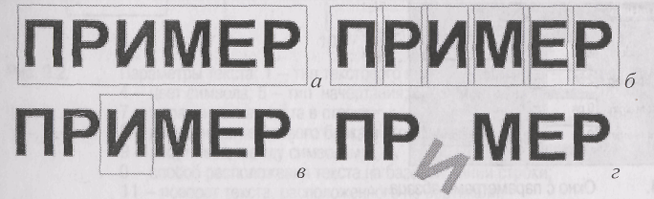
Рис. 9.5. Деление текста на отдельные символы
4. Выделите весь текст, уже разбитый на отдельные символы. Для выделения можно, например, обвести его инструментом ^ «Стрелка»). Выполните команду Modify/Distribute to Layers (распределить по слоям). Визуально текст не изменился, зато каждый символ оказался на отдельном слое (рис. 9.6).

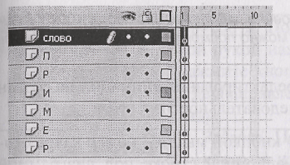
Рис. 9.6. Распределение символов слова по слоям
5. Теперь для каждого символа можно задать свои законы анимации движения. В частности, слово может сначала распадаться на части, а затем опять собираться вместе, аналогично тому, как это сделано в файле «cmpouM_слово.swf». Попробуйте и вы сделать что-то похожее.
Изменение формы символов
В предыдущем примере вы научились применять анимацию движения к отдельным символам текста. Вероятно, многие из вас сразу же попробовали изменить форму отдельного символа. Но не тут-то было! Чтобы можно было изменять форму, надо предварительно применить к символам специальную операцию.
Введите новое слово и два раза примените к нему команду Modify/Break Apart. Теперь можно изменять все! И форму тоже! Если буква всего одна, команду Modify/Break Apart надо применять только один раз.
Запустите файл «буква.swf». Буква «Н» превращается в букву «А» с помощью анимации формы. Вы в качестве примера можете проводить эксперименты над другими буквами.
Основные правила редактирования анимации
В этом разделе мы обобщим знания, касающиеся правил редактирования анимации. С некоторыми приемами вам уже пришлось столкнуться, другие будут для Вас откровением. Чтобы на практике усвоить все основные способы, создайте следующую простейшую анимацию.
Три объекта одновременно перемещаются от левой границы кадра к правой. Желательно, чтобы объекты явно отличались друг от друга, например, были окрашены е разные цвета. Каждый объект находится на своем слое. Фоном фильма является прямоугольник, окрашенный в яркий цвет и занимающий отдельный, самый нижний слой. Перемещение происходит в нижней половине кадра. Размер кадра 400x300 пикселов. Пример того, что должно получиться, можно посмотреть в файле «редактирование.swf».
Опробуйте описанные далее способы редактирования анимации на созданном примере, точно следуя указанной последовательности.

Как узнать номер кадра? | Щелкните по кадру кнопкой мыши - номер кадра отобразится в информационной строке под диаграммой времени (рис. 9.7)
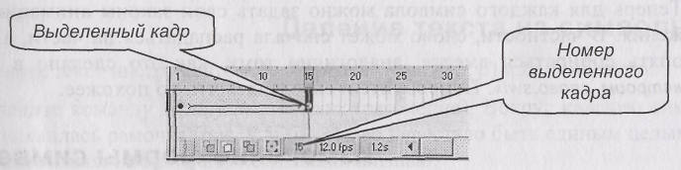
Рис. 9.7. Как узнать номер кадра

Удаление кадра | Щелкните правой кнопкой мыши по кадру (неключевому) и выполните команду Remove Frames (удалить кадры).
Удаление последовательности кадров | Задание. Удалите любой кадр в одном из слоев. Последовательность кадров удаляется точно так же, как и один кадр, но перед выполнением команды кадры необходимо выделить
Выделение последовательности кадров | Щелкните по начальному ключевому кадру, нажмите клавишу <Shift> и, не отпуская ее, щелкните по последнему ключевому кадру.
Добавление кадра | Щелкните правой кнопкой мыши по кадру и выполните команду Insert Frame (вставить кадр). Задание. Вставьте кадр в слой, в котором вы производили удаление, чтобы правые границы анимации на всех слоях были на одном уровне
Перемещение ключевого кадра | Способ 1. Выделите ключевой кадр, щелкнув по нему кнопкой мыши; подведите к кадру курсор, дождитесь, чтобы под курсором появился маленький прямоугольник, нажмите кнопку мыши и перемещайте ключевой кадр
Перемещение ключевого кадра | Способ 2. Подведите курсор к ключевому кадру, левой рукой нажмите и не отпускайте клавишу <Ctrl>, нажмите кнопку мыши (курсор при этом превратится в двунаправленную стрелку) и перемещайте ключевой кадр. Задание. Попробуйте передвигать ключевые кадры каждым из указанных способов. В конце выровняйте правую границу анимации во всех слоях по одной вертикальной прямой
Перемещение границы статического состояния | Способ 1 . Переместите граничный кадр в нужную позицию, удерживая нажатой клавишу <Ctrl>. Способ 2. В кадре, до которого следует продлить анимацию, щелкните правой кнопкой мыши и выберите команду Insert Frame (вставить пустой кадр). Задание: Переместите правую границу нижнего слоя с фоном влево 1-м способом и проверьте, как работает анимация. В какой-то момент фон пропадает. Чтобы фон постоянно присутствовал на экране, правая граница слоя, содержащего фон, должна находиться на уровне правых границ на других слоях. Передвиньте ее, применив 2-й способ
Вставка промежуточного ключевого кадра | Щелкните правой кнопкой мыши по неключевому кадру и выберите команду Insert Keyframe (вставить ключевой кадр). Задание. В один из слоев с летящими объектами вставьте промежуточный ключевой кадр и измените в нем цвет объекта
Удаление анимации между двумя соседними ключевыми кадрами | Щелкните правой кнопкой мыши по заключительному ключевому кадру анимации, которую хотите удалить, и выберите команду Clear Keyframe. Задание. Удалите только что вставленный дополнительный ключевой кадр с изменением цвета объекта
Перемещение всей анимации на одном слое | Выделите все кадры, входящие в анимацию, затем установите курсор на выделенной полосе, нажмите кнопку мыши и передвигайте анимацию. Задание. Выделите анимацию на одном из слоев и переместите ее вправо на несколько кадров. Объект на этом слое начинает перемещаться с запозданием
Копирование анимационной последовательности | Выделите анимационную последовательность, щелкните по выделенным кадрам правой кнопкой мыши и выполните команду Copy/Frames (копировать кадры). Щелкните правой кнопкой мыши по кадру, куда необходимо вставить анимационную последовательность, и выберите команду Paste/Frames (вставить кадры). Задание. Скопируйте смещенную анимационную последовательность на отдельный слой, размещая ее с первого кадра. Чтобы увидеть копию объекта, сместите вправо начальный ключевой кадр на новом слое. Этим вы заставите новый объект начинать свое движение чуть позже остальных
Изменение размера кадра | Размер кадра изменяется в окне команды Modify/ Document в поле Dimensions (размеры). Задание. Сократите высоту кадра в два раза, то есть установите ее равной 150 пикселам
Если сейчас вы начнете проверять вашу анимацию, то обнаружите, что объекты летят за пределами кадра фильма. Можно ли спасти ситуацию и вернуть объекты в границы кадра? Действуя известными способами, вам придется выделять каждый ключевой кадр и уточнять положение в нем каждого объекта. Есть более быстрый способ перемещения анимации целиком.
- Щелкните по кнопке Edit Multiple Frames (правка нескольких кадров) на нижней границе шкалы времени (рис. 9.8). На линейке над кадрами шкалы времени появилась так называемая калька - серая полоса с шариками- ограничителями. Их надо перетащить так, чтобы полоса в точности охватывала все кадры анимации. В результате на экране отобразятся состояния всех объектов в ключевых кадрах на протяжении всей анимации.
- Выполните команду Edit/Select All (выделить все) или с помощью инструмента ^ «Стрелка» обведите все объекты, участвующие в анимации.
- Передвиньте анимацию в нужную позицию. В данном случае разместите объекты в рамках уменьшенного кадра фильма.
- Завершите редактирование повторным щелчком по кнопке Edit Multiple Frames.
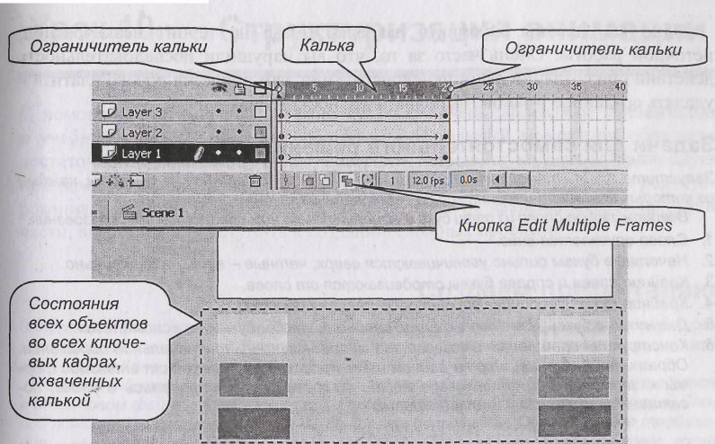
Рис, 9.8. Использование кальки для перемещения анимации
Подведем итоги
Наибольший интерес при работе с текстами представляют возможности его разбиения на отдельные символы и применение к ним разных способов модификации и анимации. Далее перечислены основные приемы.
- Чтобы разделить текст на отдельные символы, к выделенному тексту необходимо применить команду Modify/Break Apart.
- После применения к разделенному на символы тексту команды Modify/Distribute to Layers, каждый символ будет располагаться на отдельном слое.
- Повторное применение к тексту команды Modify/Break Apart позволяет изменять форму символов.
Что касается приемов редактирования, то самое главное - это то, что важно не только научиться создавать анимацию, но и уметь ее модифицировать, вносить изменения: удалять и добавлять кадры (как ключевые, так и обычные), перемещать ключевые кадры и целые куски анимации по временной оси, копировать анимационные последовательности.
Одно вы должны запомнить накрепко: Flash не терпит неаккуратной, неточной работы. Очень часто за то, что вы нарушили последовательность действий при создании некоторой конструкции, вам придется дорого платить -удалять созданное и заново выполнять все построения.
Задачи для самостоятельного решения
Запустите файл «maneu.swf». Изначально единое слово делится на символы, каждый из которых начинает изменяться по собственным законам.
Введите любое слово из пяти букв и выполните над ним следующие преобразования.
- Слово опускается вниз.
- Нечетные буквы сильно увеличиваются вверх, четные - вниз, не так сильно.
- Крайние слева и справа буквы отодвигаются от слова.
- Крайние буквы увеличивают ширину в сторону центра.
- Две нижние буквы изменяют форму; следите, чтобы буквы не «сломались».
- Конструкция вращается и возвращается приблизительно в начальное положение. Обратите внимание, что на данном шаге происходит переход от анимации формы к анимации движения, особенности которого рассматривались в уроке, посвященном изучению изменения формы.

